Додаток 1

рішення виконавчого комітету

Броварської міської ради

Київської області

від 02.04.2020 року № 288

Порядок роботи медичного містечка

протидії COVID-19 в місті Бровари

1. Цей порядок розроблено на виконання рішення виконавчого комітету Броварської міської ради Київської області № 286 від 01.04.2020 «Про створення медичного містечка протидії COVID-19 (далі – Медмістечко) та організацію заходів протидії поширенню гострої респіраторної хвороби COVID-19, спричиненої коронавірусом SARS-CoV-2.
2. Порядком встановлюються правила функціонування Медмістечка на час проведення заходів протидії поширенню гострої респіраторної хвороби COVID-19, спричиненої коронавірусом SARS-CoV-2.
3. Медмістечком, в розумінні цього Порядку, є спеціальна зона/територія визначена для проведення контролю за дотриманням санітарно-гігієнічних норм медичним та технічним персоналом медичних закладів міста Бровари а також відвідувачів та пацієнтів таких закладів (схема розташування додається).
4. Основними завданням роботи Медмістечка є:

* забезпечення дезінфекції персоналу, технічних працівників та відвідувачів медичного закладу;
* контроль за наявністю у персоналу, технічних працівників та відвідувачів медичного закладу засобів індивідуального захисту (захисні маски, рукавички і т.ін);
* перевірка персоналу, технічних працівників та відвідувачів медичного закладу на предмет наявності ознак захворювання (температура, скарги на захворювання і т.ін);
* направлення потоку відвідувачів з температурою та скаргами на погіршення здоров’я на перевірку відповідним медичним персоналом;
* контролю за дотриманням встановленого порядку пропуску на територію медичного закладу силами персоналу Медмістечка, працівників поліції та підприємств що займаються охороною медичних закладів міста.

1. До складу осіб, які залучені для роботи та надання допомоги у функціонуванні Медмістечка входять:

* керівник Медмістечка (працює на добровільних засадах);
* помічники керівника Медмістечка (працюють на добровільних засадах, кількість визначається за потребою керівником Медмістечка);
* для роботи у Медмістечку можуть залучатися інші особи (працюють на оплатній основі, оплата проводиться Відділом охорони здоров’я Броварської міської ради Київської області відповідно до заключних індивідуальних договорів (зразок договору додається), кількість яких визначається за потребою керівником Медмістечка).
* при виникненні потреби в забезпеченні роботи Медмістечка можуть бути залучені інші особи (за рішенням керівника Медмістечка за погодженням з Відділом з питань надзвичайних ситуацій та взаємодії з правоохоронними органами Броварської міської ради Київської області)

1. Матеріальна база Медмістечка складається з палаток для дезінфекції (кількість за потребою), обладнання та засобів необхідних для дотримання санітарно-гігієничних норм під час проведення заходів протидії поширенню гострої респіраторної хвороби COVID-19 (дезінфікуючі засоби, захисні костюми, прилади для вимірювання температури та інших показників фізичного стану осіб, які проходять перевіру та ін..). Забезпечення матеріальною базою потреб Медмістечка покладається на Відділ з питань надзвичайних ситуацій та взаємодії з правоохоронними органами Броварської міської ради Київської області та Відділ охорони здоров’я Броварської міської ради.
2. Харчування осіб, які залучаються для роботи у Медмістечку забезпечується Відділом охорони здоров’я Броварської міської ради Київської області.
3. Керівник Медмістечка призначається розпорядженням міського голови за погодженням кандидата.
4. Помічники керівника Медмістечка залучаються до роботи безпосередньо керівником та виконують поставлені ним виробничі завдання.
5. Керівник Медмістечка займається організацією робіт вказаних в п.4 цього Порядку.
6. Особи, які залучаються для роботи у Медмістечку підпорядковані керівнику Медмістечка, виконують обов’язки по наданню послуг передбачених договорами які заключають відповідно до частини третьої п.5 цього порядку.

Міський голова                                                                                  І. САПОЖКО

Додаток 1

до додатку 1рішення виконавчого комітету

Броварської міської ради

Київської області

від 02.04.2020 року № 288

**Цивільно-правовий договір #___**

м. Бровари                                                                                           «__» _____2020 року

Фізична особа, __________________ названа в подальшому «ВИКОНАВЕЦЬ», з однієї сторони і виконавчий комітет Броварської міської ради Київської області, в особі заступника міського голови Резніка Олександра Вікторовича, який діє на підставі ст. 42 Закону України «Про місцеве самоврядування в Україні», (надалі – Замовник з іншої сторони, разом названі «СТОРОНИ», уклали даний договір про наступне:

**1. Предмет цивільно-правового договору**

1.1. ВИКОНАВЕЦЬ зобов'язується надати ЗАМОВНИКУ послуги (виконати роботу) в обсязі і на умовах передбачених даним договором, а ЗАМОВНИК зобов’язується прийтяти та оплатити дані послуги (роботи).

1.2. ВИКОНАВЕЦЬ не підпорядковується правилам внутрішнього трудового розпорядку, а сам організовує процес надання послуг (виконання робіт), у тому числі використовує власні засоби та матеріали.

1.3. ВИКОНАВЕЦЬ вправі залучати відповідних фахівців для якісного і своєчасного надання послуг (виконання робіт). Послуги (роботу) зазначених фахівців ВИКОНАВЕЦЬ оплачує за власний рахунок, згідно з домовленістю з даними особами.

1.4. Факт надання відповідних послуг (робіт) з боку ВИКОНАВЦЯ буде засвідчуватися Актами прийому наданих послуг (виконаної роботи).

1.5. Акт прийому наданих послуг (виконаної роботи) підписується СТОРОНАМИ після надання послуги (виконання робіт) та є невід’ємною частиною даного договору.

1.6. У разі отримання ВИКОНАВЦЕМ від ЗАМОВНИКА вмотивованої відмови від підписання акту з наданням переліку недоліків, що були допущені ВИКОНАВЦЕМ під час надання послуг (виконання робіт), ВИКОНАВЕЦЬ зобов’язаний невідкладно усунути вказані ЗАМОВНИКОМ недоліки.

**2. Обов’язки ВИКОНАВЦЯ по цивільно-правового договору**

2.1. Надати послуги по:

- дотриманню внутрішнього порядку на території санітарного містечка;

- регулювання черги відвідувачів санітарного містечка;

- контроль та фіксація за випадками порушення порядку дотримання санітарно-гігієнічних правил перебування на території санітарного містечка;

- повідомлення та виклик поліції при встановлені фактів порушення дотримання санітарно-гігієнічних правил перебування на території санітарного містечка;

- виконанню задач які додатково виникають при забезпеченні роботи санітарного містечка.

**3. Обов’язки ЗАМОВНИКА по цивільно-правового договору**

3.1. Надавати ВИКОНАВЦЮ всі необхідні документи, інформацію та довіреності необхідні для виконання покладених на ВИКОНАВЦЯ обов’язків.

3.2. Сформулювати ВИКОНАВЦЮ чітке завдання.

3.3. Своєчасно здійснювати розрахунки з ВИКОНАВЦЕМ та у випадках передбачених Договором компенсувати витрати ВИКОНАВЦЯ.

**4. Ціна та порядок оплати послуг**

4.1. Вартість послуг (робіт) по *цивільно-правовому договору* складає:

**…**

**ВСЬОГО: ___________грн. без ПДВ.**

4.2. Оплата за послуги (роботу) здійснюється у безготівковій (готівковій) формі, у національній валюті України, на умовах передоплати.

**5. Відповідальність сторін цивільно-правового договору**

5.1. В разі не виконання умови даного договору СТОРОНИ несуть відповідальність згідно чинного законодавства України.

**6. Строк дії договору цивільно-правового договору**

6.1. Даний договір вступає в силу з моменту його підписання і діє до моменту виконання СТОРОНАМИ своїх зобов’язань.

6.2. Якщо за один місяць до закінчення строку дії цього Договору жодна із СТОРІН, письмово, не вимагала його розірвання, договір вважається пролонгованим на один рік.

6.3. Дія даного договору припиняє за рішенням однієї зі СТОРІН, з попереднім письмовим повідомленням іншої СТОРОНИ за один місяць.

**7. Форс-мажорні обставини**

7.1. СТОРОНИ не несуть відповідальність за невиконання даного договору в разі виникнення форс-мажорних обставин.

7.2. СТОРОНА, для якої внаслідок форс-мажорних обставин стало неможливим виконання зобов’язань, повинна негайно повідомити протилежну СТОРОНУ за даним Договором.

**8. Умови конфіденційності**

8.1. Кожна із СТОРІН даного договору буде зберігати конфіденційність отриманої від іншої Сторони технічної, фінансової, комерційної та іншої інформації та здійснить усі можливі заходи, щоб зберегти отриману інформацію від розголошення згідно чинного законодавства України.

8.2. Передача інформації третім особам, публікування або інше розголошення такої інформації в період дії даного договору та після його закінчення або розірвання може здійснюватись виключно з письмової згоди протилежної СТОРОНИ, незалежно від причин розірвання договору.

8.3. Дія пп. 8.1 та 8.2 цього Договору не розповсюджується на випадки надання СТОРОНАМИ встановлених форм звітності, які прямо передбачені чинним законодавством України.

**9. Інші умови цивільно-правового договору**

9.1. Даний договір складений українською мовою, у двох екземплярах, по одному для кожної із СТОРІН, що мають рівну юридичну силу.

9.2. Зміни та доповнення до даного договору дійсні лише в тому випадку, якщо вони укладені в письмовій формі за взаємною згодою на те обох СТОРІН.

9.3. Надання послуг (виконання робіт) не передбачених даним договором здійснюється на підставі додаткових угод.

**10. РЕКВІЗИТИ ТА ПІДПИСИ СТОРІН**        

**ВИКОНАВЕЦЬ**

____________________/_________

            БП

**ЗАМОВНИК**

___________________/________

 МП

Міський голова                                                                                  І. САПОЖКО

Додаток 2

до додатку 1рішення виконавчого комітету

Броварської міської ради

Київської області

від 02.04.2020 року № 288

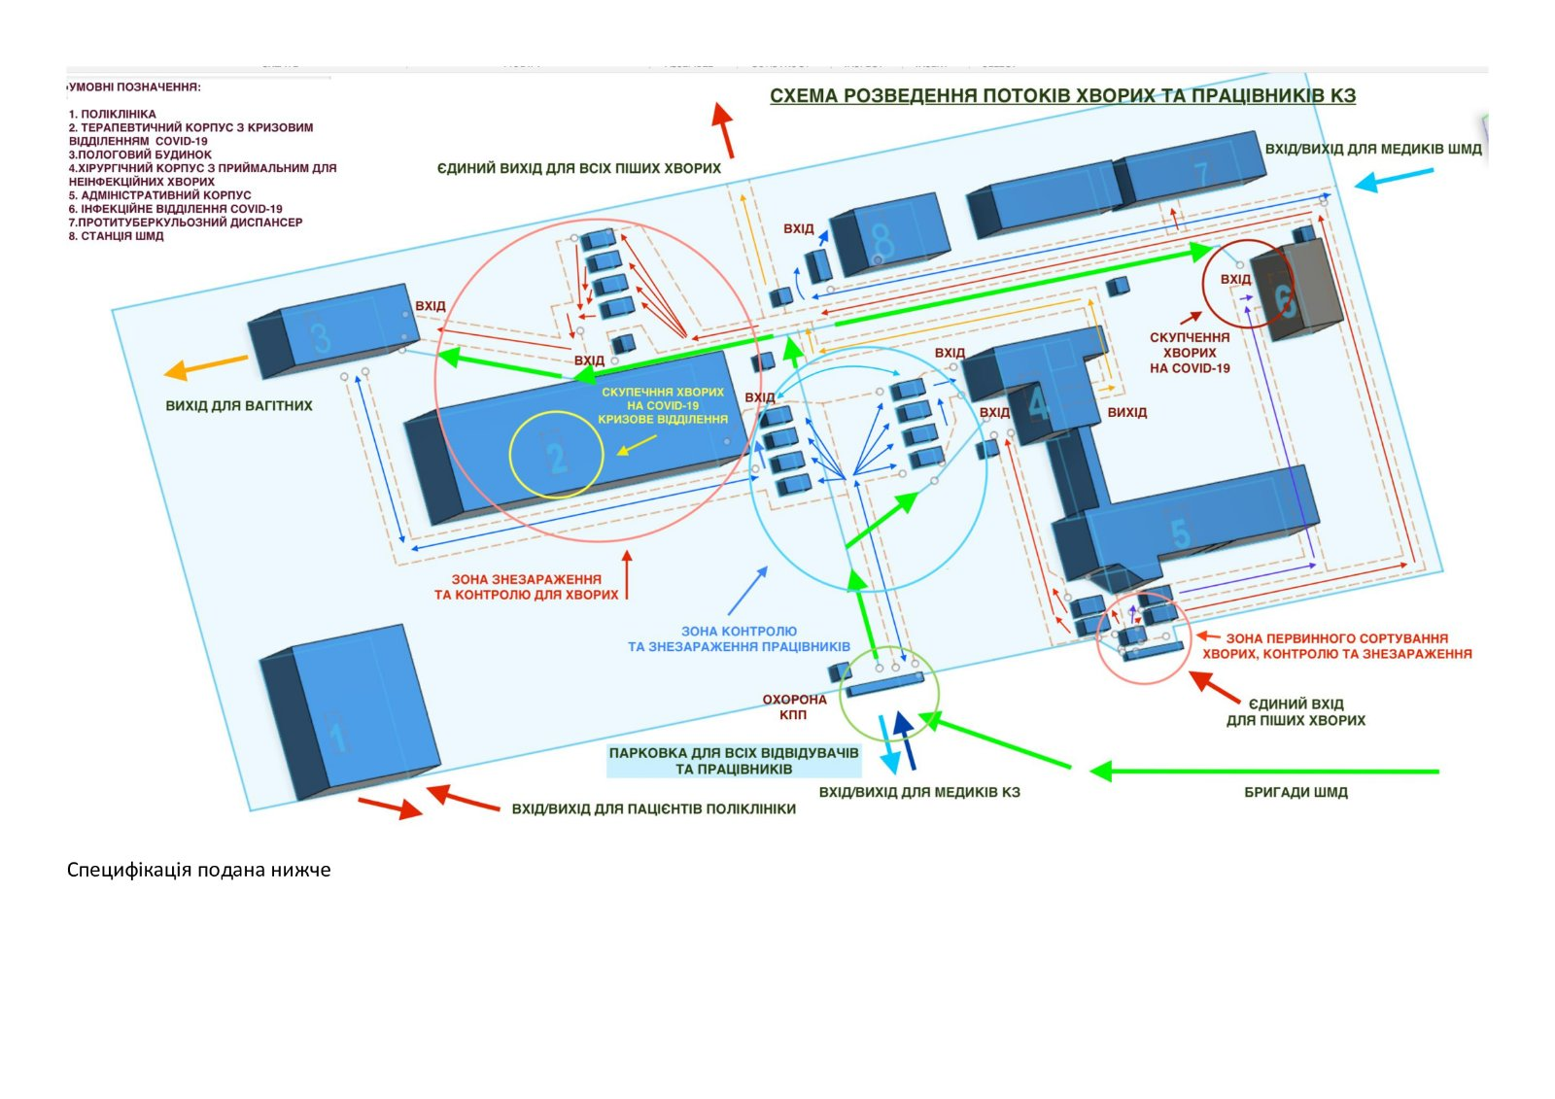

Міський голова                                                                                  І. САПОЖКО